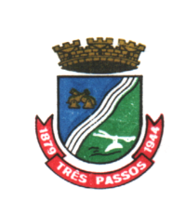

Estado do Rio Grande do Sul

CÂMARA MUNICIPAL DE TRÊS PASSOS

DECRETO LEGISLATIVO Nº 1/18

Fica revogado o Decreto Legislativo nº 11, de 9 de outubro de 2001, que instituiu o regulamento para realização de concursos públicos no Legislativo Municipal.

Vereador IDO VILIBALDO RHODEN, Presidente da Câmara Municipal de Três Passos, Estado do Rio Grande do Sul, F A Z S A B E R que, ouvido o Plenário, a Câmara aprova e Ele, no uso das suas atribuições legais, promulga o seguinte:

Art. 1º Fica revogado o Decreto Legislativo nº 11, de 9 de outubro de 2001.

Art. 2º Este Decreto entra em vigor na data de sua publicação.

GABINETE DA PRESIDÊNCIA DA CÂMARA MUNICIPAL.
Três Passos, 15 de fevereiro de 2018.

IDO VILIBALDO RHODEN
PRESIDENTE

